TECNOLÓGICO NACIONAL DE MÉXICO
INSTITUTO TECNOLÓGICO DE LEÓN
Evidencia de construcción de la base de datos
Diseño físico · cindec_db (MySQL 8.0)
Proyecto: Desarrollo de un Sistema Integral de Gestión de Capacitación y Certificación Digital para CINDEC
Presenta: Monjaraz Colmenero Angel Mauricio
No. de control: 20240759
Asesor académico: Mosiño Juan Francisco
Asesor empresarial: Juan Alexis García Gómez — CINDEC
Carrera: Ingeniería en Sistemas Computacionales
León, Guanajuato, 21 de octubre de 2026

Contenido

1. Introducción
Este documento reúne la evidencia, paso a paso, de la construcción de la base de datos del sistema en la fase de Diseño del Sistema (Paso 3: diseño de la base de datos, parte física). Cada sección explica qué se hizo e incluye las capturas de pantalla de su ejecución.
Resultado: base de datos cindec_db en MySQL 8.0.42 con 20 tablas, 128 columnas, 26 llaves foráneas y 5 índices adicionales, construida con MySQL Workbench a partir de 9 scripts versionados en el repositorio (docs/02-diseno/sql/). La especificación completa de cada columna está en el diccionario de datos (docs/02-diseno/03-3-diccionario-de-datos.md).
Los datos que aparecen en las capturas de la sección 6 en adelante son ficticios y se usaron solo para probar la estructura.

2. Preparación del entorno de trabajo
Se verificó el servidor de base de datos disponible en el equipo de desarrollo. El panel de XAMPP mostró su servidor (MariaDB) en el puerto 3307, porque el puerto 3306 ya estaba ocupado por otro servidor instalado en el equipo.
Con la consulta SELECT VERSION(), @@port se identificó que phpMyAdmin estaba conectado a MySQL 8.0.42 en el puerto 3306. Se decidió usar este servidor, ya que el ADR-0001 establece MySQL como gestor de base de datos, y trabajar con MySQL Workbench, conectado a la misma instancia (Local instance MySQL80).
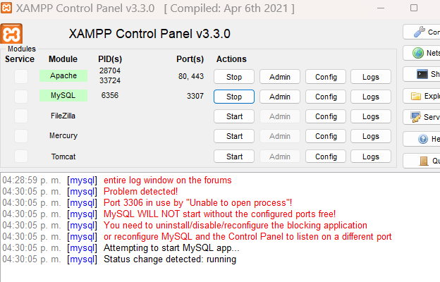
Figura 1. Panel de control de XAMPP: Apache en los puertos 80/443 y su servidor MySQL en el puerto 3307.
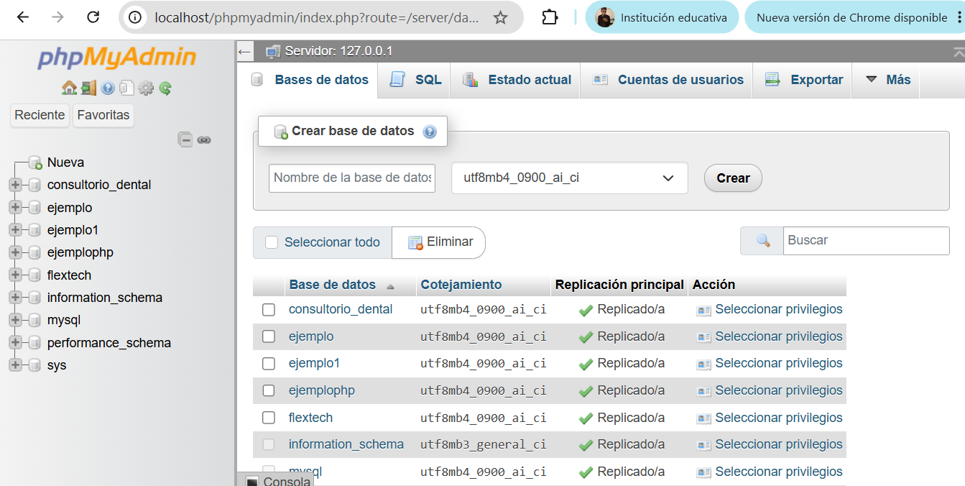
Figura 2. phpMyAdmin conectado al servidor local, con las bases de datos existentes en el equipo.
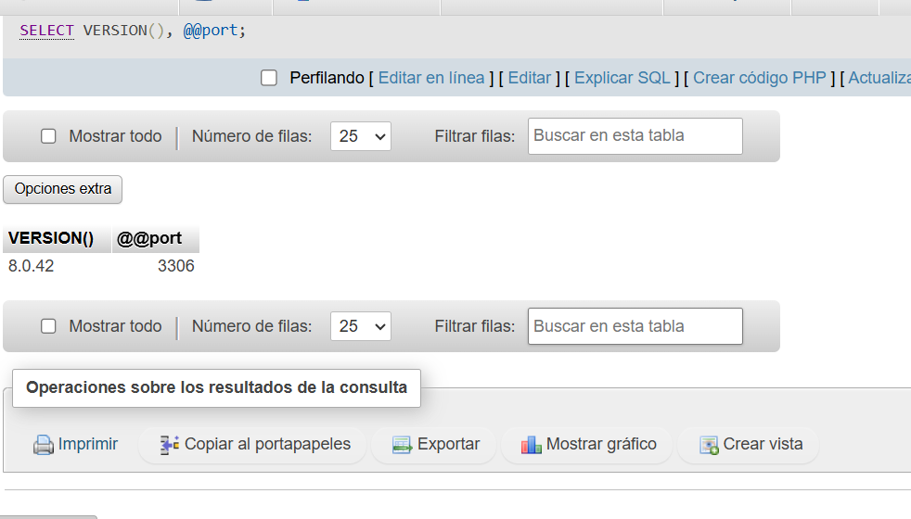
Figura 3. Verificación del servidor: SELECT VERSION(), @@port devuelve MySQL 8.0.42 en el puerto 3306.
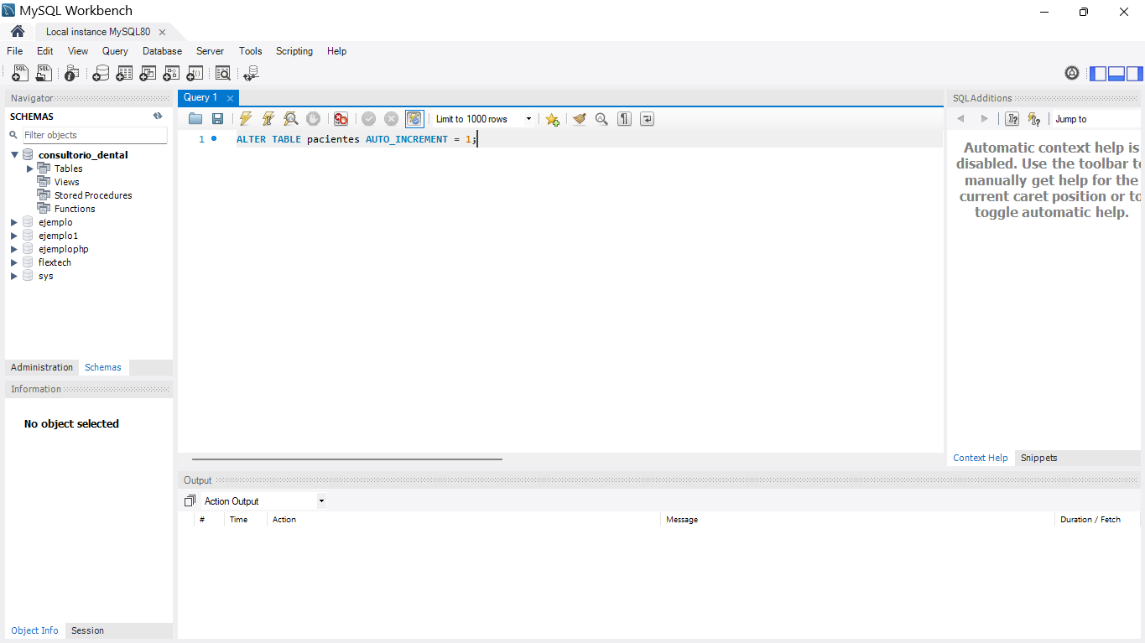
Figura 4. MySQL Workbench conectado a la instancia local MySQL80, herramienta usada para construir la base de datos.

3. Creación de la base de datos
Se creó la base de datos cindec_db con el juego de caracteres utf8mb4 (acepta acentos, ñ y cualquier símbolo) y el cotejamiento utf8mb4_0900_ai_ci (compara sin distinguir acentos ni mayúsculas). Se verificó que el motor de almacenamiento por defecto es InnoDB, necesario para las llaves foráneas y las transacciones.
Script: docs/02-diseno/sql/01-crear-base-de-datos.sql
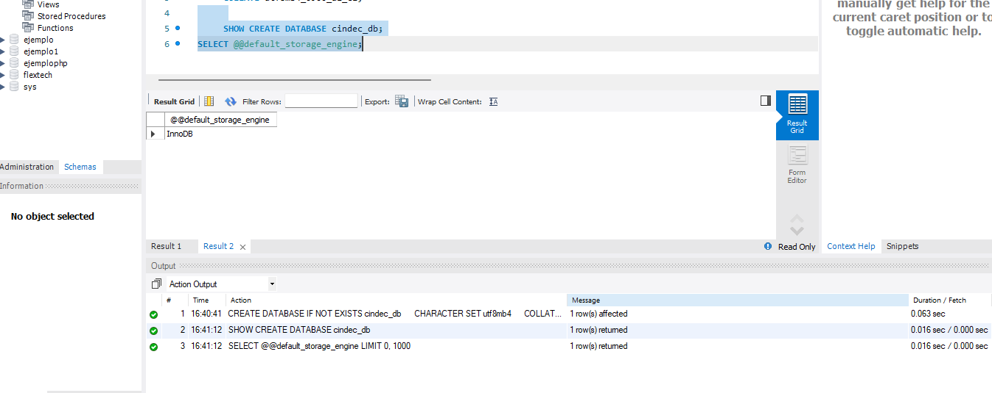
Figura 5. Creación de cindec_db y verificación del motor InnoDB; las tres operaciones terminan correctamente.

4. Creación de las tablas por módulo
Las 20 tablas se crearon en orden de dependencia: primero las tablas "padre" y después las que apuntan a ellas con llave foránea. Cada tabla se verificó con DESCRIBE, que muestra el tipo, si acepta nulos y el tipo de llave de cada columna: PRI = llave primaria, UNI = única, MUL = llave foránea o índice que admite repetidos.

4.1 Módulo Usuarios (4 tablas)
Tablas rol, usuario, token_recuperacion y auditoria. En usuario aparece la primera llave foránea (id_rol → rol) con ON DELETE RESTRICT; token_recuperacion usa ON DELETE CASCADE porque es un dato temporal.
Script: docs/02-diseno/sql/02-modulo-usuarios.sql
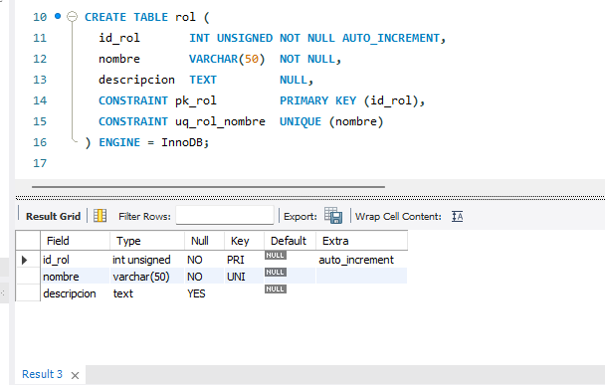
Figura 6. Tabla rol: id_rol como llave primaria (PRI, auto_increment) y nombre único (UNI).
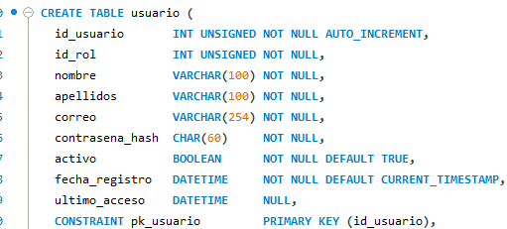
Figura 7. Sentencia CREATE TABLE de la tabla usuario.
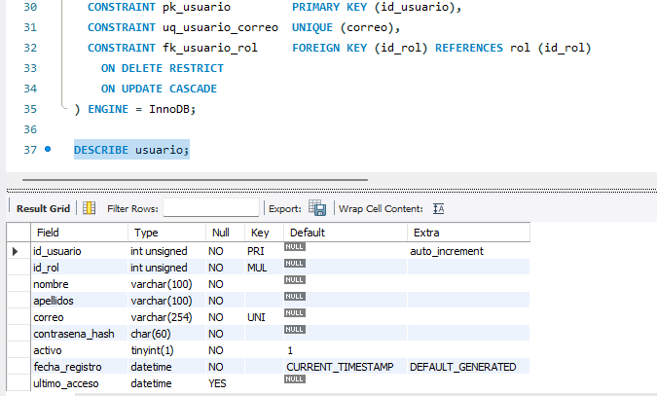
Figura 8. DESCRIBE usuario: id_rol como llave foránea (MUL), correo único (UNI) y valores por defecto de activo y fecha_registro.
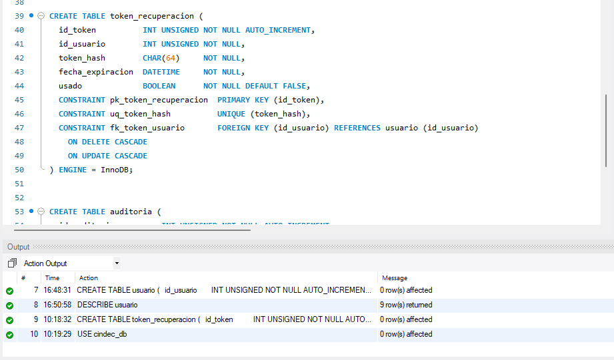
Figura 9. Creación de la tabla token_recuperacion con ON DELETE CASCADE.
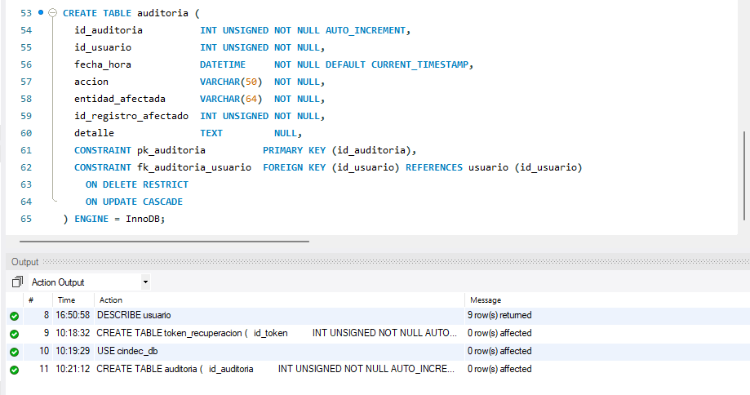
Figura 10. Creación de la tabla auditoria.
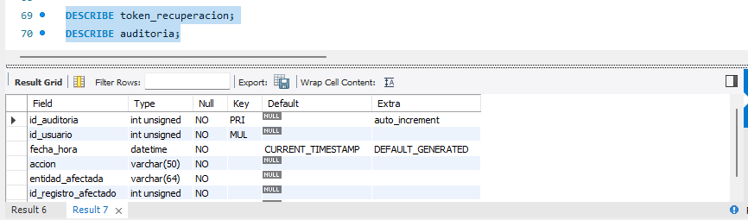
Figura 11. DESCRIBE auditoria: id_usuario como llave foránea (MUL) y fecha_hora con CURRENT_TIMESTAMP.

4.2 Módulo Cursos, grupos y participantes (8 tablas)
Tablas estandar_competencia, curso, grupo, sesion, participante, documento_participante, inscripcion y asistencia. Este módulo introduce las listas cerradas (ENUM), las llaves foráneas opcionales (instructor y evaluador del grupo), las reglas CHECK (fechas, cupo, horas y longitud de la CURP), la política ON DELETE SET NULL y los UNIQUE de dos columnas que impiden inscripciones o asistencias duplicadas.
Script: docs/02-diseno/sql/03-modulo-cursos-participantes.sql
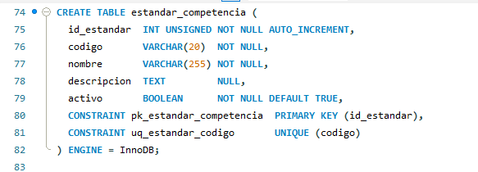
Figura 12. Creación de la tabla estandar_competencia con el código CONOCER único.
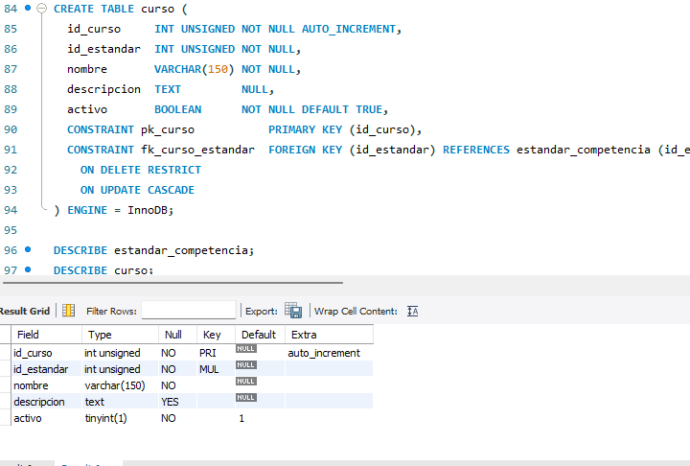
Figura 13. Tabla curso y su DESCRIBE: id_estandar como llave foránea (MUL).
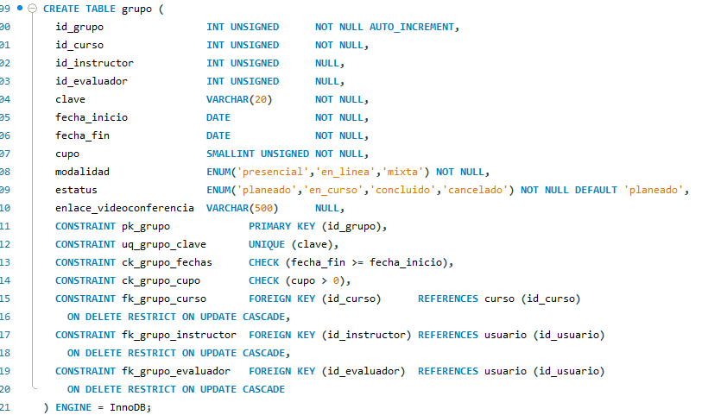
Figura 14. Tabla grupo: ENUM de modalidad y estatus, CHECK de fechas y cupo, y tres llaves foráneas.
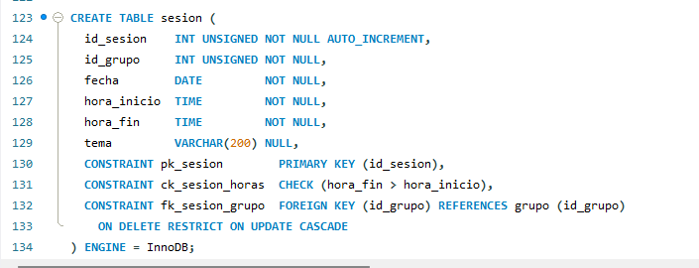
Figura 15. Creación de la tabla sesion con CHECK de horas.
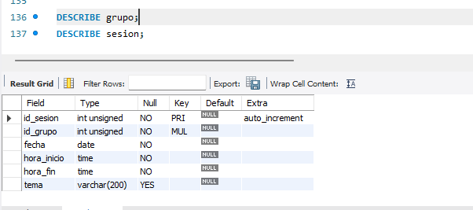
Figura 16. DESCRIBE sesion: id_grupo como llave foránea (MUL).
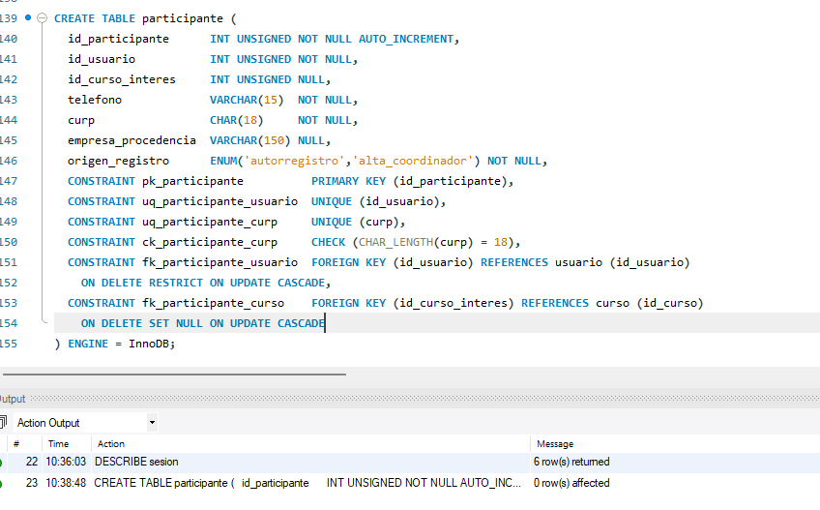
Figura 17. Tabla participante: id_usuario único (relación 1 a 0..1), CURP única con CHECK de 18 caracteres y ON DELETE SET NULL en el curso de interés.
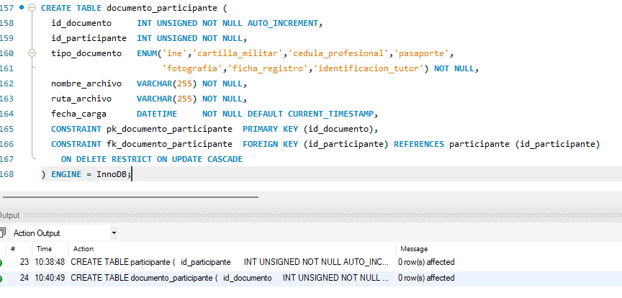
Figura 18. Creación de la tabla documento_participante con el catálogo de documentos del manual de CONOCER.
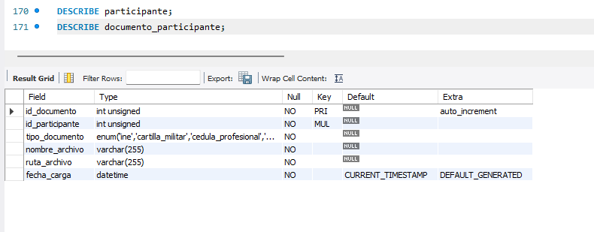
Figura 19. DESCRIBE documento_participante.
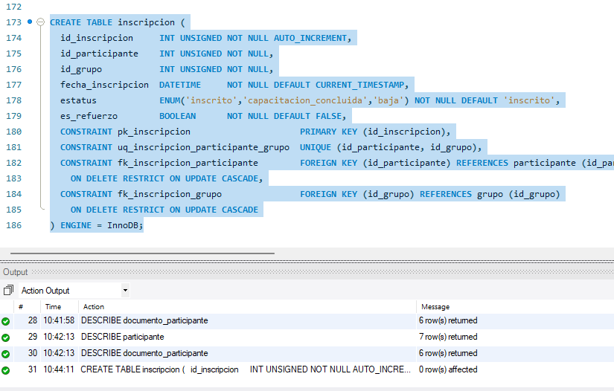
Figura 20. Tabla inscripcion con UNIQUE (id_participante, id_grupo).
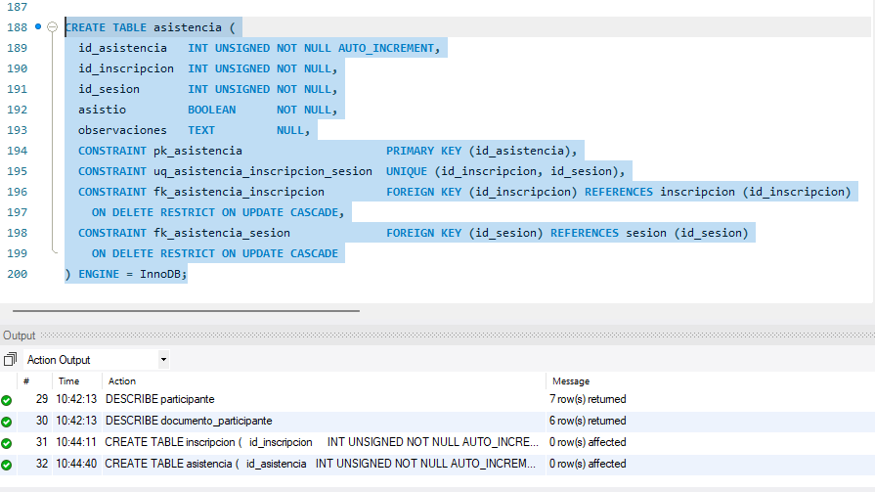
Figura 21. Tabla asistencia con UNIQUE (id_inscripcion, id_sesion).
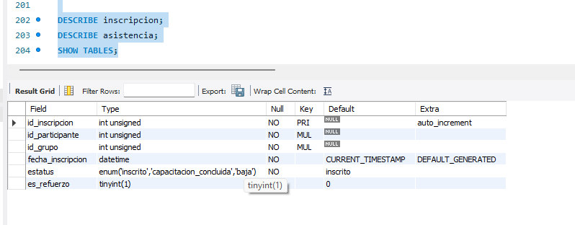
Figura 22. DESCRIBE inscripcion: estatus con valor por defecto "inscrito" y es_refuerzo en 0.
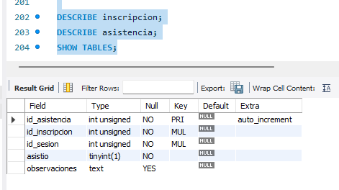
Figura 23. DESCRIBE asistencia.
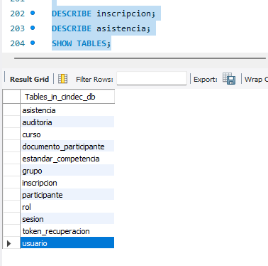
Figura 24. SHOW TABLES: 12 tablas creadas al cerrar el módulo.

4.3 Módulo Aprendizaje (2 tablas)
Tablas material y consulta_material. Un CHECK obliga a que cada material tenga archivo o enlace a video, y fecha_ultima_consulta se actualiza sola con ON UPDATE CURRENT_TIMESTAMP.
Script: docs/02-diseno/sql/04-modulo-aprendizaje.sql
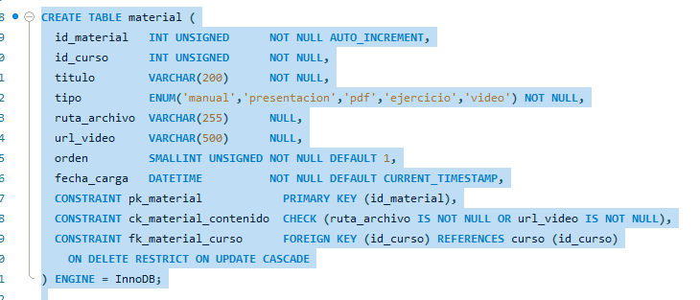
Figura 25. Creación de la tabla material con CHECK de contenido.
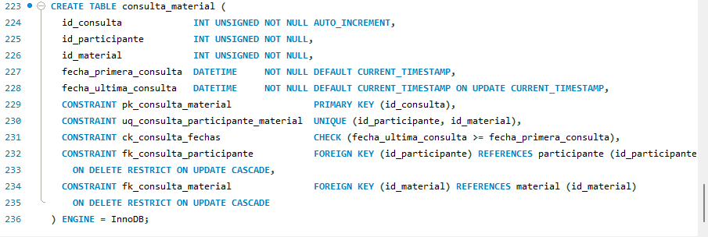
Figura 26. Creación de la tabla consulta_material.
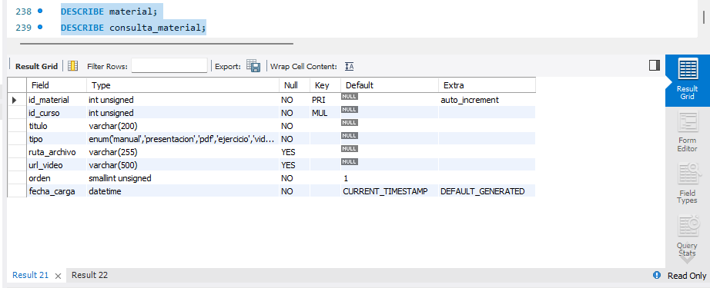
Figura 27. DESCRIBE material: ruta_archivo y url_video opcionales.
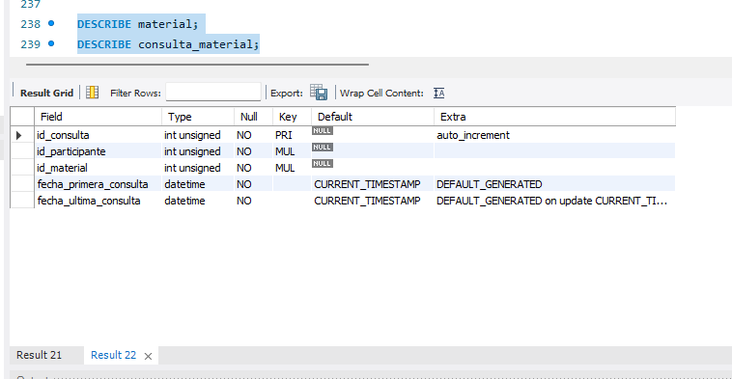
Figura 28. DESCRIBE consulta_material: fecha_ultima_consulta con "on update CURRENT_TIMESTAMP".

4.4 Módulo Evaluaciones (3 tablas)
Tablas evaluacion, intento_evaluacion y evidencia. Las calificaciones usan DECIMAL(5,2) para guardar valores exactos de 0 a 100. Las reglas CHECK garantizan que un intento pendiente no tenga calificación, que uno evaluado sí la tenga y que no haya dictamen sin evaluación. El UNIQUE de tres columnas impide repetir un número de intento.
Script: docs/02-diseno/sql/05-modulo-evaluaciones.sql
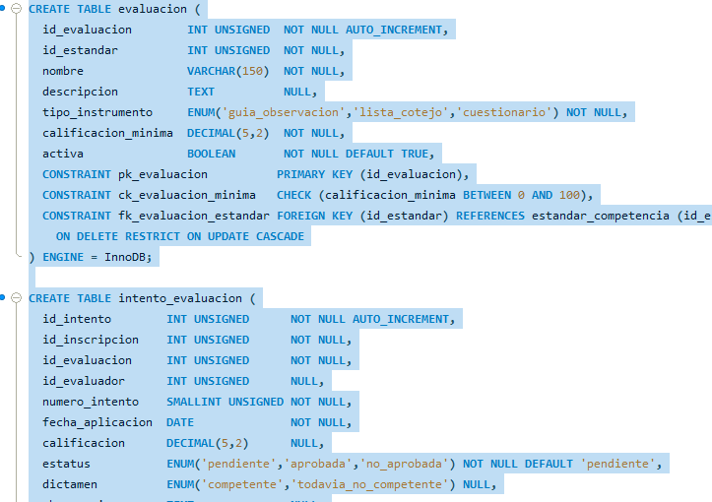
Figura 29. Creación de las tablas evaluacion e intento_evaluacion (primera parte).
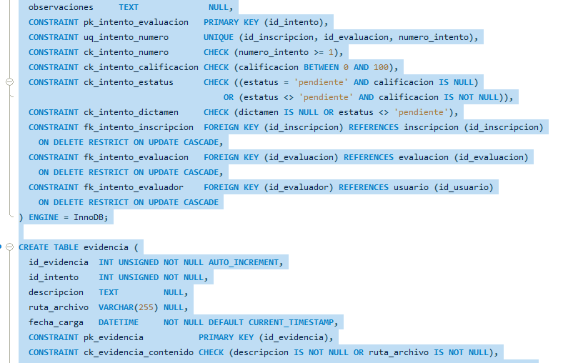
Figura 30. Restricciones de intento_evaluacion y creación de la tabla evidencia.
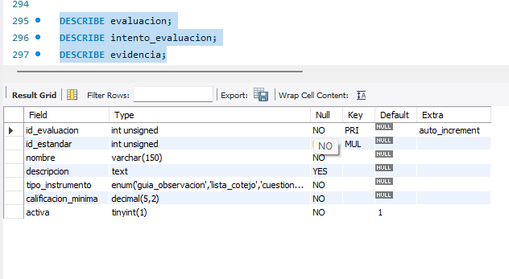
Figura 31. DESCRIBE evaluacion: calificacion_minima como decimal(5,2).
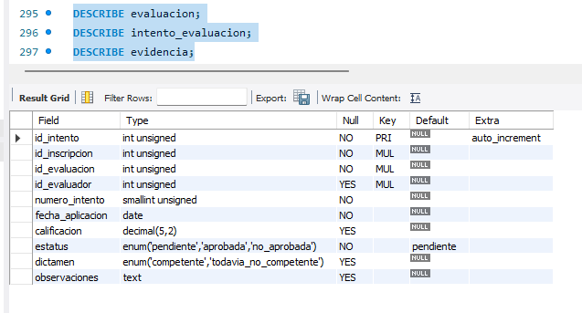
Figura 32. DESCRIBE intento_evaluacion: tres llaves foráneas, calificación opcional y estatus "pendiente" por defecto.
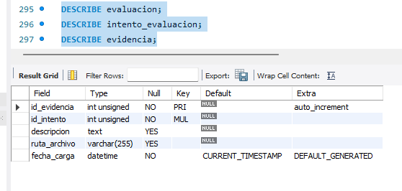
Figura 33. DESCRIBE evidencia.

4.5 Módulo Certificaciones (3 tablas)
Tablas tramite_certificacion, historial_tramite y documento_certificacion. Los UNIQUE sobre las llaves foráneas implementan las relaciones 1 a 0..1 (un trámite por intento y un documento por trámite), y los folios no se repiten.
Script: docs/02-diseno/sql/06-modulo-certificaciones.sql
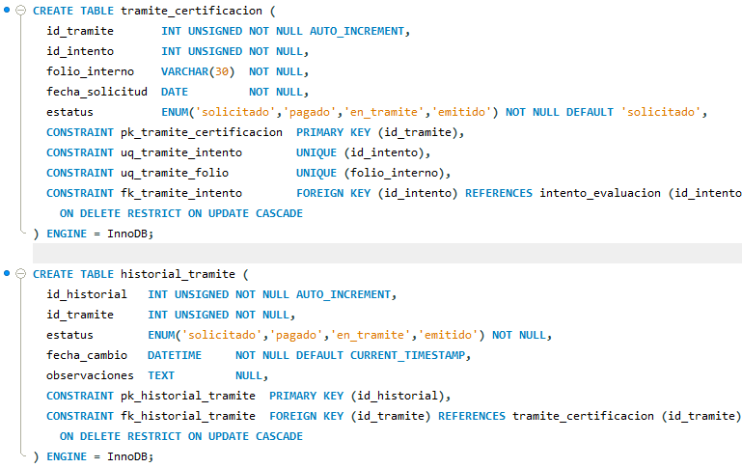
Figura 34. Creación de las tablas tramite_certificacion e historial_tramite.
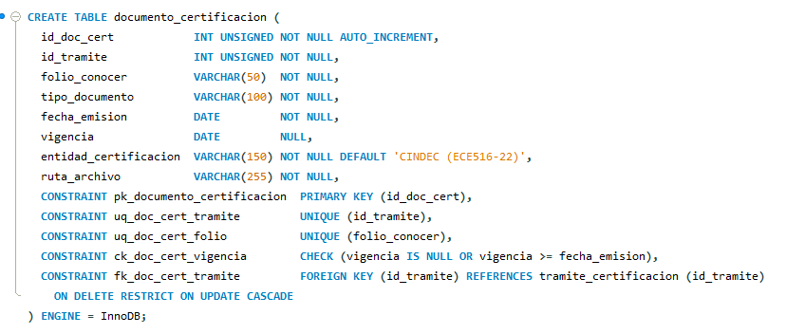
Figura 35. Creación de la tabla documento_certificacion con CHECK de vigencia.
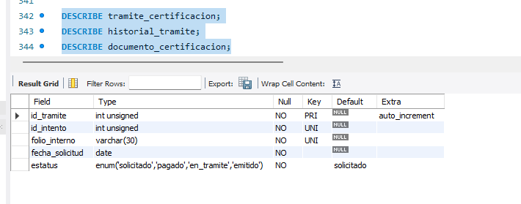
Figura 36. DESCRIBE tramite_certificacion: id_intento y folio_interno únicos (UNI).
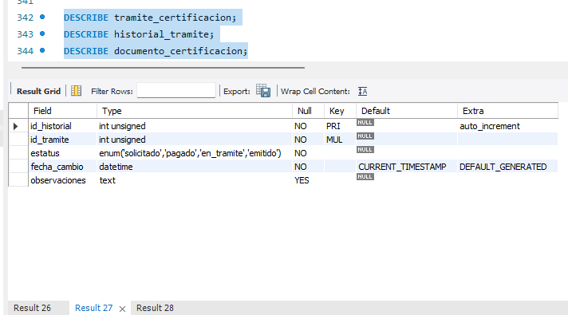
Figura 37. DESCRIBE historial_tramite.
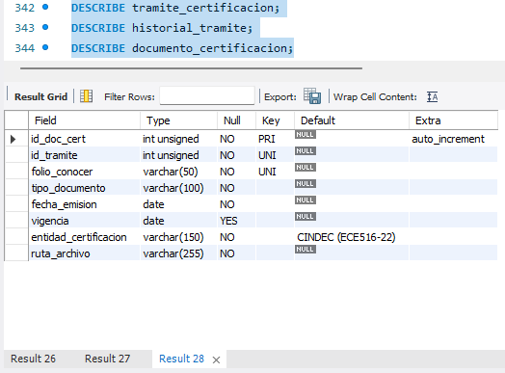
Figura 38. DESCRIBE documento_certificacion: valor por defecto "CINDEC (ECE516-22)".

5. Índices
MySQL crea automáticamente los índices de cada llave primaria, UNIQUE y llave foránea. Se agregaron 5 índices adicionales para las búsquedas y reportes del ERS: búsqueda de personas por nombre, registros por periodo, grupos por estatus y fecha, trámites por estatus y fecha, y bitácora por registro.
Script: docs/02-diseno/sql/07-indices.sql
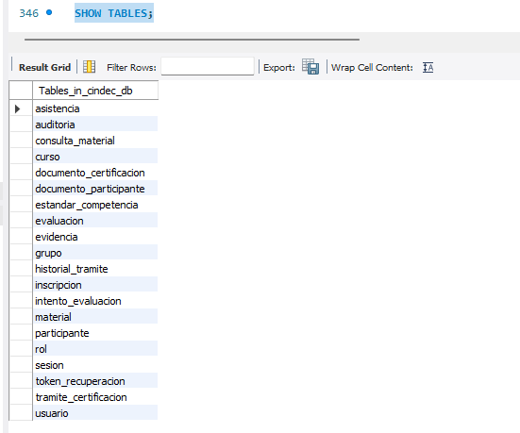
Figura 39. SHOW TABLES: las 20 tablas de la base de datos.
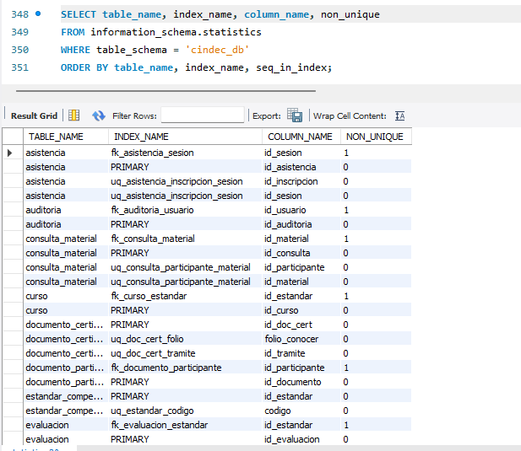
Figura 40. Consulta a information_schema.statistics con los índices creados automáticamente.
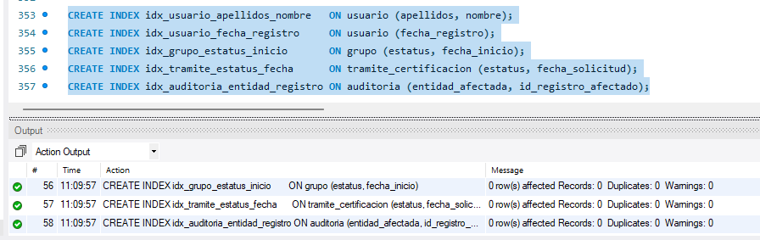
Figura 41. Creación de los 5 índices adicionales.
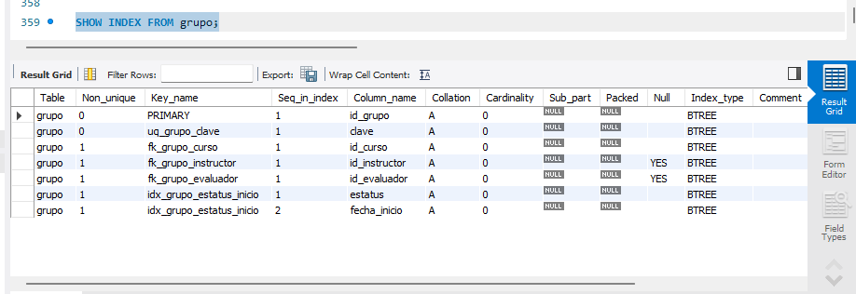
Figura 42. SHOW INDEX FROM grupo: el índice de dos columnas idx_grupo_estatus_inicio junto a los índices de la tabla.

6. Datos de prueba
Se insertaron datos ficticios en todas las tablas: los 5 roles, usuarios de cada rol, los estándares EC0110.02 y EC0903.02, cursos, grupos, sesiones, participantes, inscripciones, materiales, evaluaciones, intentos y un trámite de certificación. Una consulta que une 8 tablas con JOIN devolvió el historial esperado de cada participante.
Script: docs/02-diseno/sql/08-datos-prueba.sql
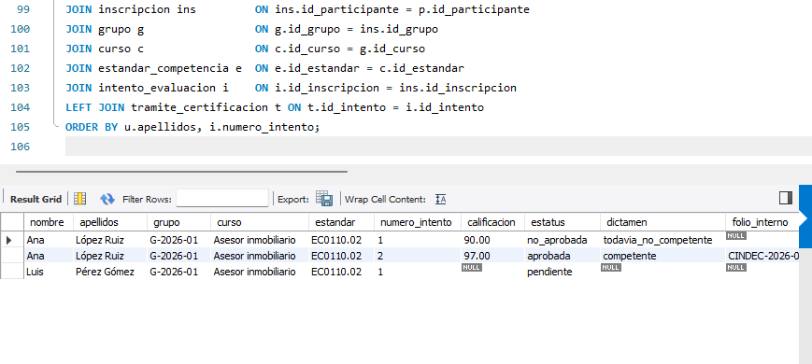
Figura 43. Consulta del historial: intento 1 no aprobado (90), intento 2 aprobado y competente (97) con su trámite, y un intento pendiente.

7. Pruebas de integridad
Se intentaron operaciones inválidas para comprobar que la base de datos protege la información por sí misma (RNF-08 y RNF-10). Las pruebas 1 a 8 debían ser rechazadas, y lo fueron con el error indicado y el nombre de la regla. La prueba 9 comprobó el borrado en cascada de los tokens de recuperación.
Script: docs/02-diseno/sql/09-pruebas-reglas.sql
# | Intento | Regla | Resultado
1 | Correo repetido | uq_usuario_correo | Rechazado — Error 1062
2 | Usuario con rol inexistente | fk_usuario_rol | Rechazado — Error 1452
3 | Borrar un rol con usuarios | ON DELETE RESTRICT | Rechazado — Error 1451
4 | Grupo que termina antes de empezar | ck_grupo_fechas | Rechazado — Error 3819
5 | Calificación de 150 | ck_intento_calificacion | Rechazado — Error 3819
6 | "Aprobada" sin calificación | ck_intento_estatus | Rechazado — Error 3819
7 | Inscribir dos veces al mismo grupo | uq_inscripcion_participante_grupo | Rechazado — Error 1062
8 | Modalidad fuera de la lista | ENUM de modalidad | Rechazado — Error 1265
9 | Borrar un usuario que tiene un token | ON DELETE CASCADE | Aceptado — el token se borró solo

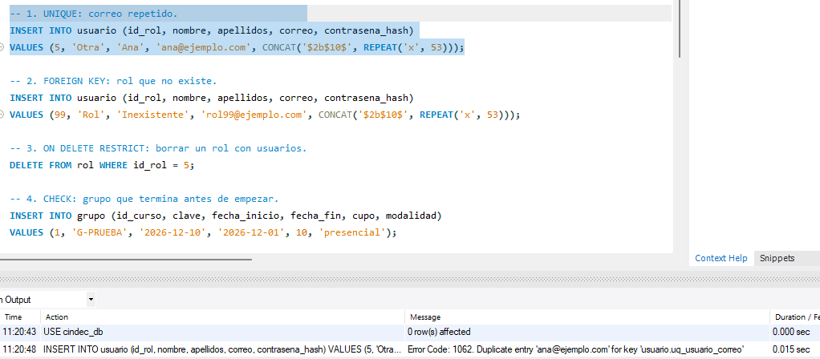
Figura 44. Prueba 1: correo repetido rechazado (Error 1062, uq_usuario_correo).
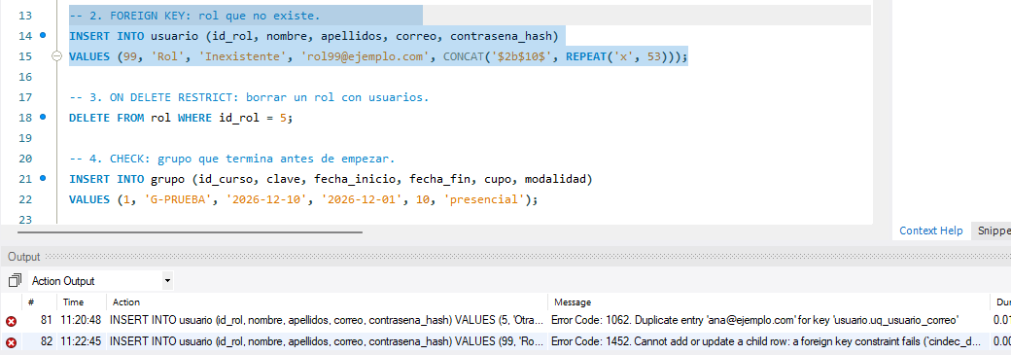
Figura 45. Prueba 2: rol inexistente rechazado (Error 1452).
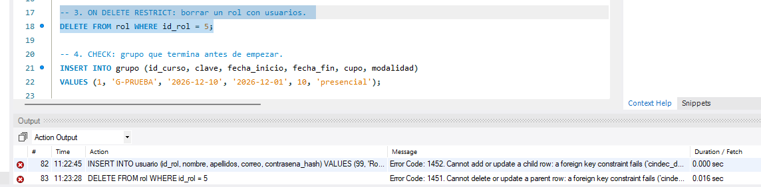
Figura 46. Prueba 3: borrado de un rol con usuarios rechazado (Error 1451).
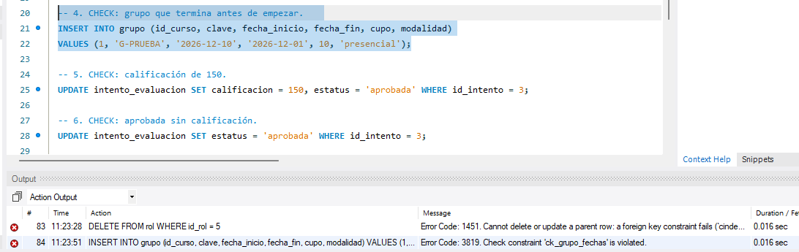
Figura 47. Prueba 4: grupo con fecha de fin anterior al inicio rechazado (Error 3819, ck_grupo_fechas).
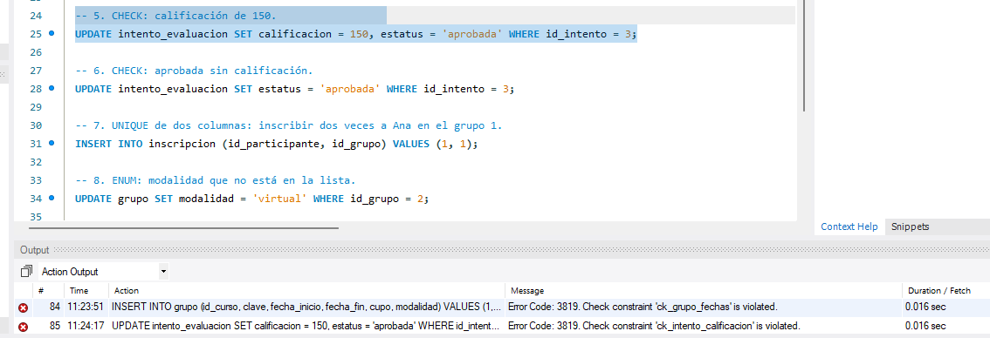
Figura 48. Prueba 5: calificación de 150 rechazada (Error 3819, ck_intento_calificacion).
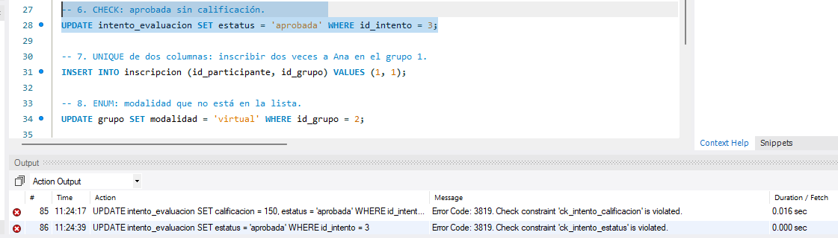
Figura 49. Prueba 6: estatus "aprobada" sin calificación rechazado (Error 3819, ck_intento_estatus).
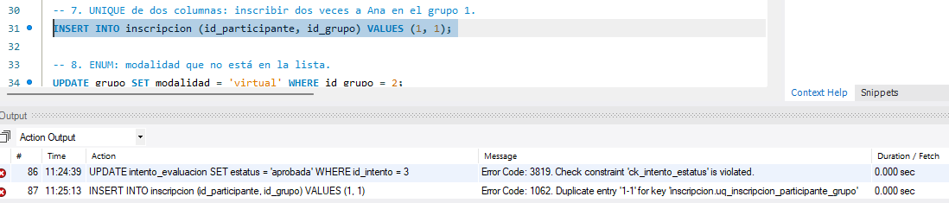
Figura 50. Prueba 7: inscripción duplicada rechazada (Error 1062).
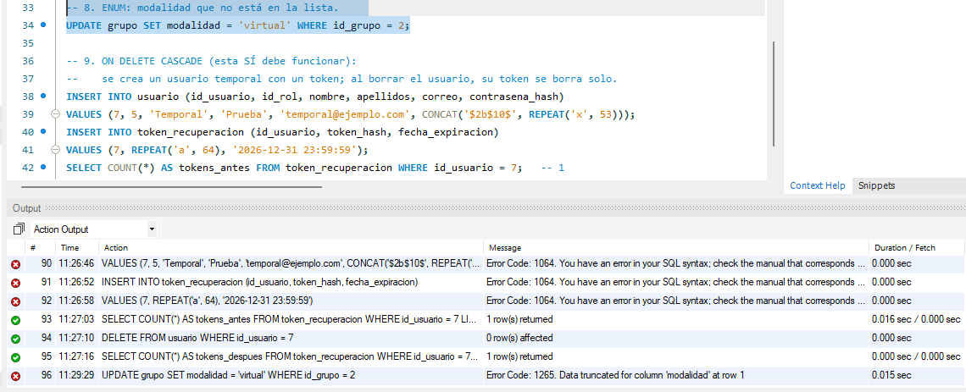
Figura 51. Prueba 8: modalidad "virtual" rechazada por el ENUM (Error 1265).
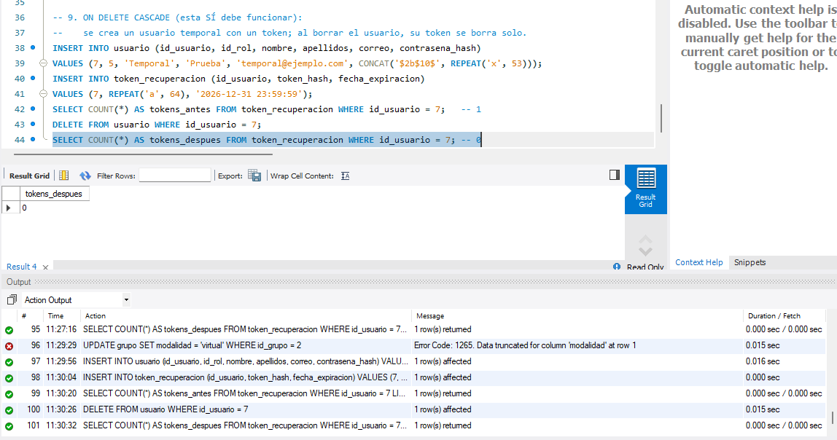
Figura 52. Prueba 9: al borrar el usuario temporal, su token se elimina automáticamente (ON DELETE CASCADE): 0 tokens después.

8. Diagrama físico
Con la función Reverse Engineer de MySQL Workbench se generó el diagrama a partir de las tablas reales de cindec_db. El modelo se guardó como docs/02-diseno/cindec_db.mwb.
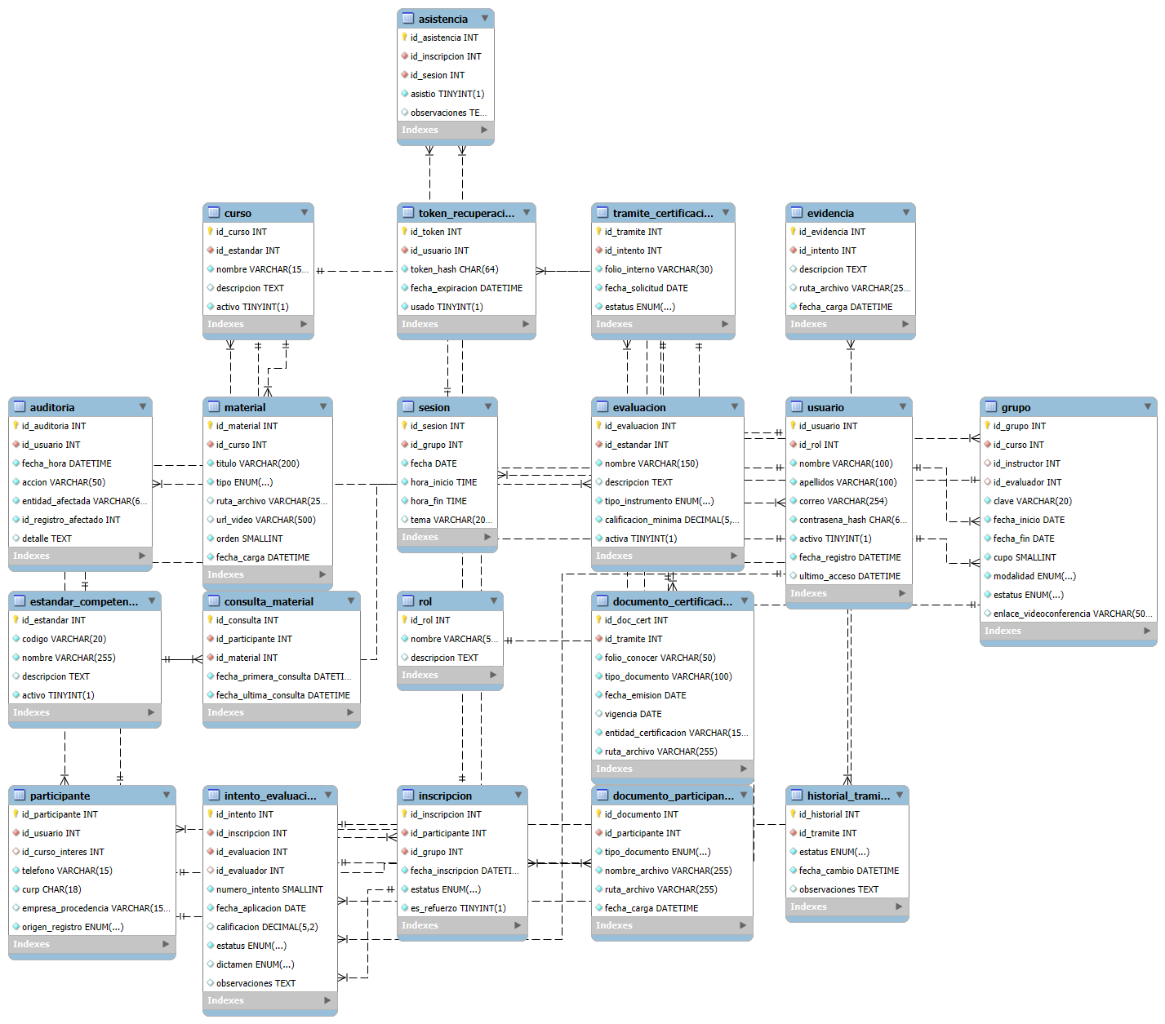
Figura 53. Diagrama físico de cindec_db generado con MySQL Workbench: 20 tablas y sus relaciones.

9. Conclusión
La base de datos quedó construida tal como se definió en el modelo entidad-relación, el diseño lógico y la normalización aprobados. Las pruebas demostraron que la propia base de datos impide los datos inválidos más importantes (duplicados, referencias inexistentes, borrados indebidos, fechas imposibles y calificaciones fuera de rango), lo que atiende los requerimientos RNF-08 y RNF-10. Las reglas que no se pueden expresar en la base de datos, como el control de cupo o el cálculo de aprobada/no aprobada, quedan asignadas a la capa de servicios del backend. En la fase de Desarrollo, esta estructura se recreará con migraciones de Sequelize.

Referencias
Codd, E. F. (1970). A relational model of data for large shared data banks. Communications of the ACM, 13(6), 377–387. https://doi.org/10.1145/362384.362685
Consejo Nacional de Normalización y Certificación de Competencias Laborales. (s.f.). Manual del participante: Red de prestadores de servicios [Manual]. Secretaría de Educación Pública.
Oracle Corporation. (s.f.-a). CHECK constraints (Sección 15.1.20.6). MySQL 8.0 Reference Manual. Recuperado el 21 de octubre de 2026, de https://dev.mysql.com/doc/refman/8.0/en/create-table-check-constraints.html
Oracle Corporation. (s.f.-b). CREATE TABLE statement (Sección 15.1.20). MySQL 8.0 Reference Manual. Recuperado el 21 de octubre de 2026, de https://dev.mysql.com/doc/refman/8.0/en/create-table.html
Oracle Corporation. (s.f.-c). The ENUM type (Sección 13.3.5). MySQL 8.0 Reference Manual. Recuperado el 21 de octubre de 2026, de https://dev.mysql.com/doc/refman/8.0/en/enum.html
Oracle Corporation. (s.f.-d). Fixed-point types (exact value) - DECIMAL, NUMERIC (Sección 13.1.3). MySQL 8.0 Reference Manual. Recuperado el 21 de octubre de 2026, de https://dev.mysql.com/doc/refman/8.0/en/fixed-point-types.html
Oracle Corporation. (s.f.-e). FOREIGN KEY constraints (Sección 15.1.20.5). MySQL 8.0 Reference Manual. Recuperado el 21 de octubre de 2026, de https://dev.mysql.com/doc/refman/8.0/en/create-table-foreign-keys.html
Oracle Corporation. (s.f.-f). How MySQL uses indexes (Sección 10.3.1). MySQL 8.0 Reference Manual. Recuperado el 21 de octubre de 2026, de https://dev.mysql.com/doc/refman/8.0/en/mysql-indexes.html
Oracle Corporation. (s.f.-g). Reverse engineering (Sección 9.4.2). MySQL Workbench Manual. Recuperado el 21 de octubre de 2026, de https://dev.mysql.com/doc/workbench/en/wb-reverse-engineering.html
Oracle Corporation. (s.f.-h). The utf8mb4 character set (4-byte UTF-8 Unicode encoding) (Sección 12.9.1). MySQL 8.0 Reference Manual. Recuperado el 21 de octubre de 2026, de https://dev.mysql.com/doc/refman/8.0/en/charset-unicode-utf8mb4.html
Sequelize. (s.f.). Migrations. Sequelize v6 Documentation. Recuperado el 21 de octubre de 2026, de https://sequelize.org/docs/v6/other-topics/migrations/

